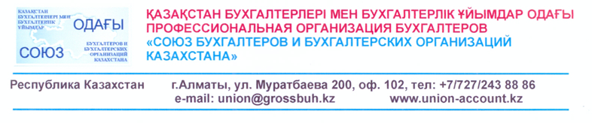Комитет по членству
г._______________ ___________ 2025г.

ЗАЯВЛЕНИЕ
Прошу принять меня, _____________________ в члены ПОБ «Союз бухгалтеров и бухгалтерских организаций Казахстана».
Ф.И. (англ.)_____________________________________________________________
- Обязуюсь соблюдать законодательство РК;
- Соблюдать положения Устава Союза, Кодекса Этики и других документов, регулирующих деятельность Союза, а так же решения ее руководящих органов;
- Способствовать решению Уставных задач и достижению целей Союза;
- Информировать Союз о любых изменениях и/или дополнениях, касающихся его контактной или иной информации, касающейся Союза, в течении месяца после даты изменения и/или дополнения;
- Оплачивать членские взносы в порядке, сроки и размерах, утвержденных Правлением Союза (в 2025 году вступительный взнос в размере 3 МРП (11 796тенге), и ежегодный взнос в размере 5 МРП (19 660тенге) + 300 тенге (на изготовление членской карты);
К настоящему заявлению прилагаются следующие документы (отметить V):
- резюме с данными на дату вступления;
- копия удостоверения личности;
- при наличии, копия сертификата САР, СIPA, нотариально заверенная копия сертификата Профессионального бухгалтера РК,;
- копия диплома о высшем образовании;
- копия трудовой книжки и/или ИТД с последнего места работы;
- 3 фотографии 3х4;
- копии результатов экзаменов (для получения сертификата CAP, CIPA);
- копия квитанции об уплате членских взносов.
Дата рождения __________ г.
ИИН ___________________
Номер удостоверения личности __________ дата выдачи ____________
Образование Высшее, Средне-специальное Диплом № ___________
Учебное заведение (название полностью __________________________________________
Квалификация ______________________________
Специальность ______________________________
Сведения о настоящем месте работы:
Название организации (полное) ____________________________________
Отрасль _____________________________________
Стаж (полный в финансовой сфере) ___________________
Адрес раб.: г. ____________________________________________________________
Тел. раб: _____________________________________________________
e-mail _____________________________________________________
Адрес дом: ____________________________________________________
Тел.дом: _______________________________________________
№ платежного документа ________________ от «______» ________________ 20 _______ г.

С Уставом Союза, Кодексом Этики, Положением о повышении квалификации и членстве ознакомлен (а).

_____________________ _________________ 2025 г.
(подпись)

